《有机化学基础》方程式归纳
请大家注意方程式的反应条件、一些结构简式的书写形式、和气体、沉淀等符号！
取代反应
- CH₄ + Cl₂ CH₃Cl + HCl
- 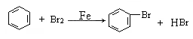
- 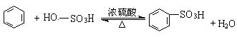
- 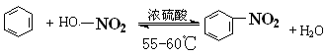
- 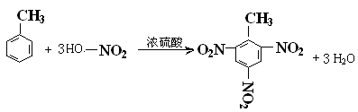
- 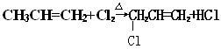
加成反应
- +Br₂
- + H₂
- 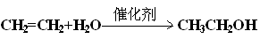
- 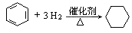
- 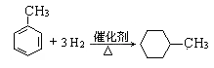
氧化反应
- 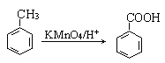
- 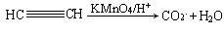
- 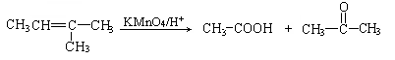
加聚反应
- 
 